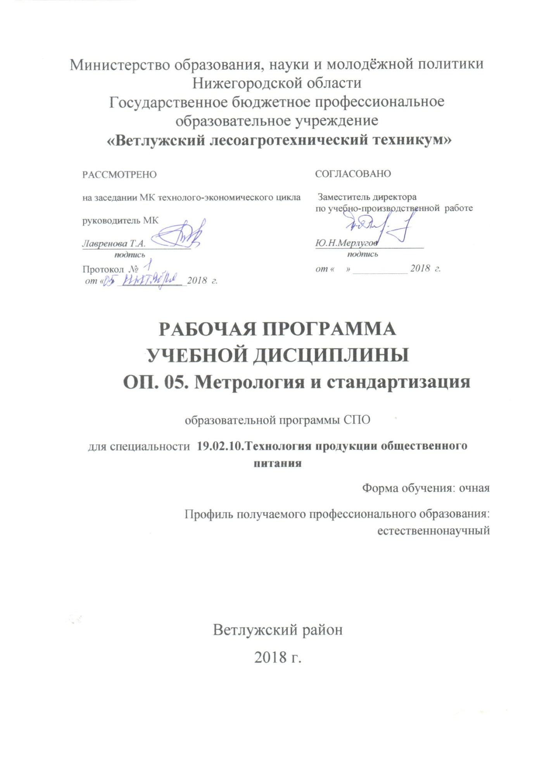

Рабочая программа учебной дисциплины ОП.05 Метрология и стандартизация разработана на основе ФГОС СПО по специальности 19.02.10 Технология продукции общественного питания, утвержденного приказом Министерства образования и науки Российской Федерации N 384 от 22 апреля 2014 г.

Организация-разработчик:
ГБПОУ «Ветлужский лесоагротехнический техникум»

СОСТАВИТЕЛЬ – И.В. Ясинская, преподаватель общепрофессиональных дисциплин, ГБПОУ ВЛАТТ, СЗД

СОДЕРЖАНИЕ

1. ОБЩАЯ ХАРАКТЕРИСТИКА ПРОГРАММЫ УЧЕБНОЙ ДИСЦИПЛИНЫ…………………………………..……………..…….4

2. СТРУКТУРА И СОДЕРЖАНИЕ ПРОГРАММЫ УЧЕБНОЙ ДИСЦИПЛИНЫ……………………………….………………….…...5

3 УСЛОВИЯ РЕАЛИЗАЦИИ ПРОГРАММЫ……………………........11

4. КОНТРОЛЬ И ОЦЕНКА РЕЗУЛЬТАТОВ ОСВОЕНИЯ ПРОГРАММЫ УЧЕБНОЙ ДИСЦИПЛИНЫ …………..….………..12

1. ОБЩАЯ ХАРАКТЕРИСТИКА РАБОЧЕЙ ПРОГРАММЫ УЧЕБНОЙ ДИСЦИПЛИНЫ
1.1. Область применения рабочей программы
Рабочая программа учебной дисциплины является частью образовательной программы в соответствии с ФГОС СПО по специальности 19.02.10 Технология продукции общественного питания
1.2. Цель и планируемые результаты освоения дисциплины:
Код ПК, ОК | Умения | Знания
ПК 1.1-1.3  ПК 2.1-2.3  ПК 3.1-3.4  ПК 4.1-4.4  ПК 5.1-5.2  ПК 6.1-6.5  ОК 01  ОК 02  ОК 03  ОК 04  ОК 05  ОК 06  ОК 07  ОК 08  ОК 09 | - применять требования нормативных документов к основным видам продукции (услуг) и процессов;  - оформлять техническую документацию в соответствии с действующей нормативной базой;  - использовать в профессиональной деятельности документацию систем качества;  - приводить несистемные величины измерений в соответствие с действующими стандартами и международной системой единиц СИ. | - основные понятия метрологии;  - задачи стандартизации, ее экономическую эффективность;  - формы подтверждения соответствия;  - основные положения систем (комплексов) общетехнических и организационно- методических стандартов;  - терминологию и единицы измерения величин в соответствии с действующими стандартами и международной системой единиц СИ.

2. СТРУКТУРА И СОДЕРЖАНИЕ УЧЕБНОЙ ДИСЦИПЛИНЫ
2.1. Объем учебной дисциплины и виды учебной работы
Вид учебной работы | Объем часов
Суммарная учебная нагрузка во взаимодействии с преподавателем | 48
Объем образовательной программы | 32
в том числе:
теоретическое обучение | 18
лабораторные занятия | 2
практические занятия | 10
курсовая работа (проект) | Не предусмотрена
Самостоятельная работа | 16
Промежуточная аттестация – дифференцированный зачёт | 2

  - Тематический план и содержание учебной дисциплины ОП.05. Метрология и стандартизация

Наименование разделов и тем | Содержаниеучебногоматериала, лабораторныеработы ипрактическиезанятия, самостоятельная работаобучающегося. | Объем часов | Осваиваемые элементы  компетенций
1 | 2 | 3 | 4
Раздел 1. Основы метрологии
Введение. | Содержание учебного материала | 1 | 1
 | Этапы развития и основные понятия метрологии.  Повышение качества пищевой продукции и услуг общественного питания на основе стандартизации, метрологии и сертификации. | 1 | ОК 1-9  ПК 1.1-1.3, ПК 2.1-2.3  ПК 3.1-3.4, ПК 4.1-4.4  ПК 5.1-5.2, ПК 6.1-6.5
Тема 1.1.  Объекты и субъекты метрологии. | Содержание учебного материала | 1
 | Объекты метрологии: физические и не физические величины. Характеристики физических величин: размер, размерность. Основные единицы (длина, масса, время, температура). Дополнительные единицы (плоский угол, телесный угол). Производные единицы (частота, сила, давление, энергия, мощность). | 1 | ОК 1-9  ПК 1.1-1.3, ПК 2.1-2.3  ПК 3.1-3.4, ПК 4.1-4.4  ПК 5.1-5.2, ПК 6.1-6.5
 | Самостоятельная работа студентов  Составление структурно- логической схемы «Величина и ее характеристики». | 2
Тема 1.2.  Средства и методы  измерений | Содержание учебного материала | 4
 | Весоизмерительная техника: весы циферблатные, товарные, аналитические,  метрологические, электронныеторговыевесы. Весоизмерительное оборудование специального назначения. Приборы для измерения температуры (термометры-ртутный, электронный, цифровой). Приборы для определения качества клейковины муки (ИДК-1;ИДК-4). Приборы для определения влажности (СЭШ-3М). Приборы для определения показателей качестваметодом инфракрасной спектроскопии. Мерная посуда. | 2 | ОК 1-9  ПК 1.1-1.3, ПК 2.1-2.3  ПК 3.1-3.4, ПК 4.1-4.4  ПК 5.1-5.2, ПК 6.1-6.5
 | Лабораторная работа № 1.  Проведение измерений с помощью мер и весов, применяемых на предприятиях  общественного питания. | 2 | ОК 1-9  ПК 1.1-1.3, ПК 2.1-2.3  ПК 3.1-3.4, ПК 4.1-4.4  ПК 5.1-5.2, ПК 6.1-6.5
 | Самостоятельная работа студентов  Подготовка сообщения «Весоизмерительная техника на ПОП» | 2
 | Содержание учебного материала | 4

Тема 1.3. Государственный метрологический контроль и надзор | Объекты ГМК и Н: эталоны, средства измерений, методики выполнения измерений,  Государственные стандарты, правила метрологии и количество выпускаемой продукции. Лицензирование. Права и обязанности государственного инспектора. Метрологические факторы в процессе сертификации. Ответственность за нарушение метрологических правил. | 2 | ОК 1-9  ПК 1.1-1.3, ПК 2.1-2.3  ПК 3.1-3.4, ПК 4.1-4.4  ПК 5.1-5.2, ПК 6.1-6.5
 | Практическая работа № 1.  Перевод различных единиц измерения в единицы международной системы СИ. | 2 | ОК 1-9  ПК 1.1-1.3, ПК 2.1-2.3  ПК 3.1-3.4, ПК 4.1-4.4  ПК 5.1-5.2, ПК 6.1-6.5
Раздел 2. Основы стандартизации
Тема 2.1.  Цели, задачи, методы и формы стандартизации. | Содержание учебного материала | 6
 | Определение, цель и задачи стандартизации.  Методы и основные формы стандартизации.  Уровни стандартизации. | 2 | ОК 1-9  ПК 1.1-1.3, ПК 2.1-2.3  ПК 3.1-3.4, ПК 4.1-4.4  ПК 5.1-5.2, ПК 6.1-6.5
Тема 2.2.  Средства стандартизации. | Государственные стандарты. Отраслевые стандарты. Технические условия (ТУ).  Виды стандартов. | 2 | ОК 1-9  ПК 1.1-1.3, ПК 2.1-2.3  ПК 3.1-3.4, ПК 4.1-4.4  ПК 5.1-5.2, ПК 6.1-6.5
 | Практическая работа № 2  Анализ структуры стандартов в системе общественного питания. | 2 | ОК 1-9  ПК 1.1-1.3, ПК 2.1-2.3  ПК 3.1-3.4, ПК 4.1-4.4  ПК 5.1-5.2, ПК 6.1-6.5
 | Самостоятельная работа студентов  Ознакомление с построением стандартов, со стандартами разных видов. | 4
Тема 2.3. Оформление технологической и технической документации в соответствии с действующей нормативной базой. | Содержание учебного материала | 2
 | Правила оформления технологической и технической документации в соответствии с действующей нормативной базой. | 2 | ОК 1-9  ПК 1.1-1.3, ПК 2.1-2.3  ПК 3.1-3.4, ПК 4.1-4.4  ПК 5.1-5.2, ПК 6.1-6.5  5.2, ПК 6.1-6.5
 | Практическая работа № 3  Изучение структуры, порядок составления ТК и ТТК | 2 | ОК 1-9  ПК 1.1-1.3, ПК 2.1-2.3  ПК 3.1-3.4, ПК 4.1-4.4  ПК 5.1-5.2, ПК 6.1-6.5
 | Самостоятельная работа студентов.  Подготовить сообщение на тему: Нормативно техническая документация. | 2
Тема 2.4. Международная стандартизация | Содержание учебного материала | 4
 | Международные организации по стандартизации: ИСО, МЭК, МЭС. Правовой статус, цели.  Порядок разработки международных стандартов. Стандарты ИСО серии 9000. | 2 | ОК 1-9  ПК 1.1-1.3, ПК 2.1-2.3  ПК 3.1-3.4, ПК 4.1-4.4  ПК 5.1-5.2, ПК 6.1-6.5
 | Практическая работа № 4  Изучение правовой основы стандартизации. | 2 | ОК 1-9  ПК 1.1-1.3, ПК 2.1-2.3  ПК 3.1-3.4, ПК 4.1-4.4  ПК 5.1-5.2, ПК 6.1-6.5
 | Самостоятельная работа студентов  Опорный конспект по теме «Разработка отраслевых стандартов» | 2
Раздел 3. Подтверждение соответствия
Тема 3.1.  Основные термины, понятия, цели, принципы и участники сертификации. | Содержание учебного материала | 4
 | Основные термины, понятия, цели, принципы и участники сертификации. | 2 | ОК 1-9  ПК 1.1-1.3, ПК 2.1-2.3  ПК 3.1-3.4, ПК 4.1-4.4  ПК 5.1-5.2, ПК 6.1-6.5
 | Самостоятельная работа студентов  Систематизация материала: международные стандарты на системы качества | 2
Тема  3.2.  Правила проведения сертификации и декларирования продовольственного сырья. | Содержание учебного материала | 6
 | Фрмы и порядок проведения сертификации.  Основания для выдачи сертификатов и деклараций.  Схема сертификации.  Государственный инспекционный контроль за соблюдением обязательной сертификации. | 2 | ОК 1-9  ПК 1.1-1.3, ПК 2.1-2.3  ПК 3.1-3.4, ПК 4.1-4.4  ПК 5.1-5.2, ПК 6.1-6.5
 | Практическая работа № 5  Особенности обязательной и добровольной сертификации товаров и услуг. | 2 | ОК 1-9  ПК 1.1-1.3, ПК 2.1-2.3  ПК 3.1-3.4, ПК 4.1-4.4  ПК 5.1-5.2, ПК 6.1-6.5
 | Самостоятельная работа студентов.  Подготовить сообщение на тему: Порядок ввоза продукции, подлежащей обязательной сертификации. | 2
Промежуточная аттестация. | Дифференцированный зачет. | 2
Всего: |  | 32

- УСЛОВИЯ РЕАЛИЗАЦИИ УЧЕБНОЙ ДИСЦИПЛИНЫ
3.1. Требования к минимальному материально-техническому обеспечению.
Реализация учебной дисциплины требует наличия учебного кабинета. Оборудование учебного кабинета:
- посадочные места по количеству студентов;
- рабочее место преподавателя;
- бланки документов (заявки на проведение сертификации, сертификаты соответствия, декларации и др).
Технические средства обучения:
- компьютер с лицензионным программным обеспечением и мультимедиа проектор;
- весы настольные циферблатные, весы электронные, гири, мерная посуда.

  - Информационноеобеспечениеобучения
Перечень рекомендуемых учебных изданий, Интернет-ресурсов, дополнительной литературы

Основная литература

1. Качурина Т.А. Метрология и стандартизация: учебник для студ. учреждений сред. проф. образования.2-е изд., стер-М.: Издательский центр «Академия», 2014. – 128 с.

Дополнительная литература

- Радченко Л.А. Метрология, стандартизацияи сертификацияв общественномпитании.–М.: Издательско-торговая корпорация «Дашков и К^{о},2007.–320с
- Козлова А.В. Стандартизация, метрология, сертификация в общественном питании: Учебник для студентов учреждений СПО–М.: ИЦАкадемия, 2008.-160с.

Нормативные документы

- ГОСТ Р 1.0-2004 Стандартизация в Российской Федерации. Основные положения.-М.:ИПКИзд-востандартов,2006
- ГОСТ Р 1.2-2004 Стандартизация в Российской Федерации. Стандарты национальной Российской Федерации. Правила разработки, утверждения, обновления и отмены. -М.: ИПК Изд-во стандартов,2006
- ГОСТ Р 1.4-2004Стандартизация в Российской Федерации. Стандарты организации. Общие положения. -М.:ИПК Изд-во стандартов, 2006
- ГОСТ Р 1.5-2004 Стандартизация в Российской Федерации. Стандарты национальные. Правила построения, изложения, оформления и обозначения. М: ИПК Изд-во стандартов,2006
- ГОСТ Р 1.8-2004Стандарты межгосударственные. Правила проведения в Российской Федерации работ по разработке, применению, обновлению и прекращению применения. -М.:ИПК Изд-востандартов,2006
- ГОСТ Р 1.9-2004 Знак соответствия национальным стандартам Российской Федерации. Изображение. Порядок применения -М.:ИПК Изд-во стандартов, 2005
- ГОСТ Р 1.10-2004Правиластандартизацииирекомендациипо стандартизации.Порядокразработки,утверждения,изменения,пересмотраи отмены.-М:ИПКИзд-востандартов,2005
- ГОСТ Р 1.12-2004 Стандартизация в Российской Федерации. Термины и определения. -М:ИПК Изд-во стандартов,2006

- КОНТРОЛЬИ ОЦЕНКА РЕЗУЛЬТАТОВ ОСВОЕНИЯ УЧЕБНОЙ ДИСЦИПЛИНЫ

Контроль и оценка результатов освоения учебной дисциплины осуществляется преподавателем в процессе проведения практических занятий и лабораторных работ, тестирования, а также выполнения обучающимися индивидуальных заданий

Результаты обучения | Критерии оценки | Формы и методы оценки
Знания:  - основные понятия метрологии;  - задачи стандартизации, ее экономическую эффективность;  - формы подтверждения соответствия;  - основные положения систем (комплексов) общетехнических и организационно- методических стандартов;  - терминологию и единицы измерения величин в соответствии с действующими стандартами и международной системой единиц СИ. | Полнота ответов, точность формулировок, не менее 75% правильных ответов.  Актуальность темы, адекватность результатов поставленным целям,  полнота ответов, точность формулировок.  Оценка «5» ставится, если 90 – 100 % заданий выполнено верно.  Оценка «4» ставится, если верно выполнено 70 -80 % заданий.  Оценка «3» ставится, если 50-60 % заданий выполнено верно.  Если верно выполнено менее 50 % заданий, то ставится оценка «2». | Текущий контроль  при проведении:  -письменного опроса;  -оценки результатов самостоятельной работы (кроссвордов, сообщений, и т.д.)  Промежуточная аттестация  в форме дифференцированного зачета в виде:  - оценка письменных ответов и практического задания.
Умения:  - применять требования нормативных документов к основным видам продукции (услуг) и процессов;  - оформлять техническую документацию в соответствии с действующей нормативной базой;  - использовать в профессиональной деятельности документацию систем качества;  - приводить несистемные величины измерений в соответствие с действующими стандартами и международной системой единиц СИ. | Оценка «пять» ставится, если обучающийся верно выполнил и правильно оформил практическую работу.  Оценка «четыре» ставится, если обучающийся допускает незначительные неточности при выполнении и оформлении практической работы.  Оценка «три» ставится, если обучающийся допускает неточности и ошибки при выполнении и оформлении практической работы.  Оценка «два» ставится, если обучающийся не отвечает на поставленные вопросы.  Правильность, полнота выполнения заданий, точность формулировок, точность расчетов, соответствие требованиям.  Соответствие требованиям инструкций. | Текущий контроль:  - экспертная оценка демонстрируемых умений, выполняемых действий, защите отчетов по практическим занятиям;  - оценка заданий для самостоятельной работы,  Промежуточная аттестация:  - экспертная оценка выполнения практических заданий на дифференцированном зачете

